Информация о проведенном демонтаже временных сооружений (ограждения, металлические столбы), расположенных по адресам: г. Воронеж, СНТ «Радуга», уч. 239, уч. 385, уч. 711, уч. 1053, СНТ «Ягодка», уч. 17, уч. 326, уч. 587.

№ | Адрес размещения | Дата демонтажа | Вид временного сооружения (наименование, фото) | Сведения о владельце (ИНН для юр. лиц и ИП, Ф.И.О., адрес)
1 | СНТ «Радуга», уч. 239 | 17.09.2025 | ограждения, металлические столбы  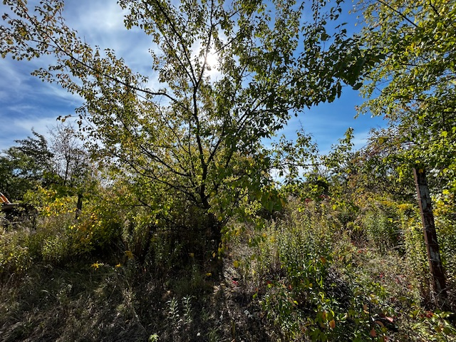  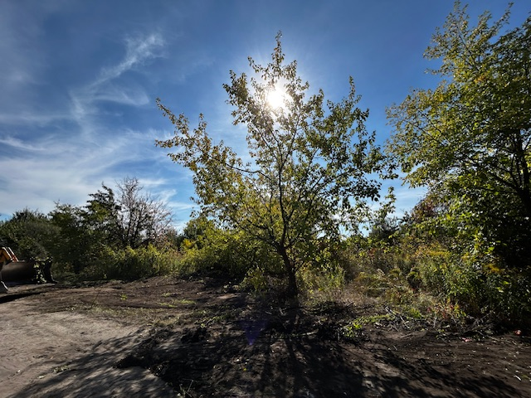 | Не установлен
2 | СНТ «Радуга», уч. 385 | 17.09.2025 | 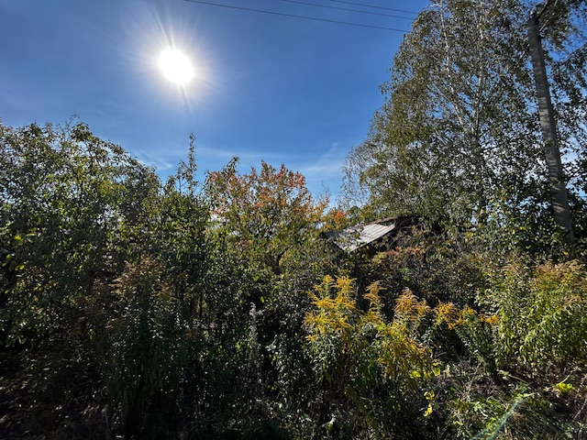  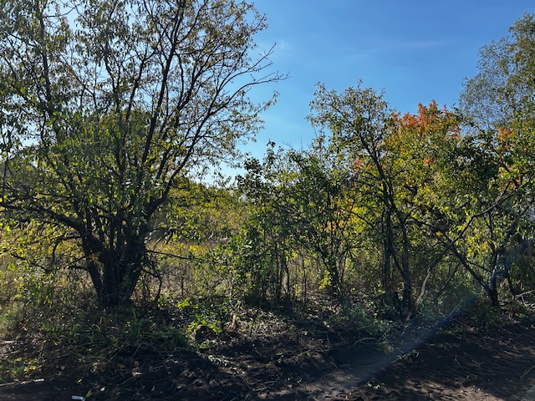 | Не установлен
3 | СНТ «Радуга», уч. 711 | 17.09.2025 | 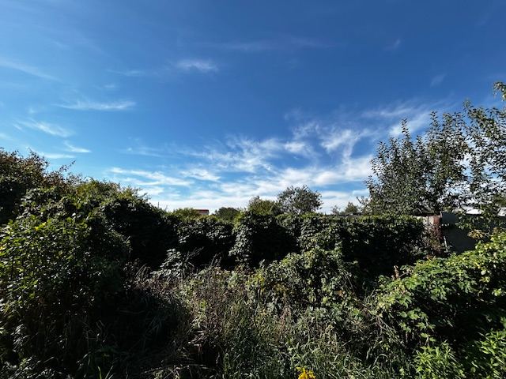  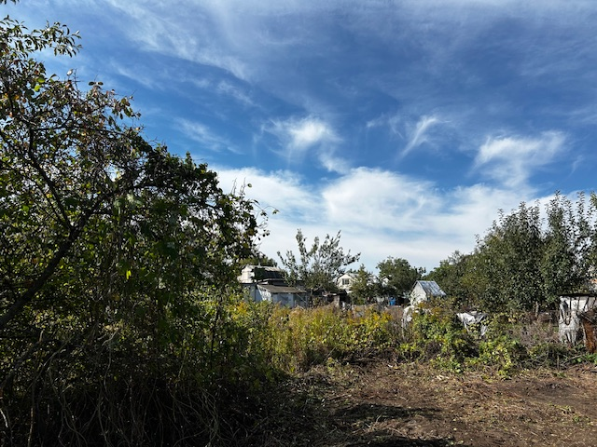 | Не установлен
4 | СНТ «Радуга», уч. 1053 | 17.09.2025 | 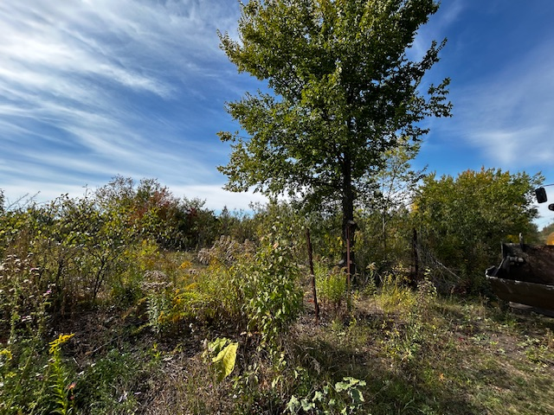  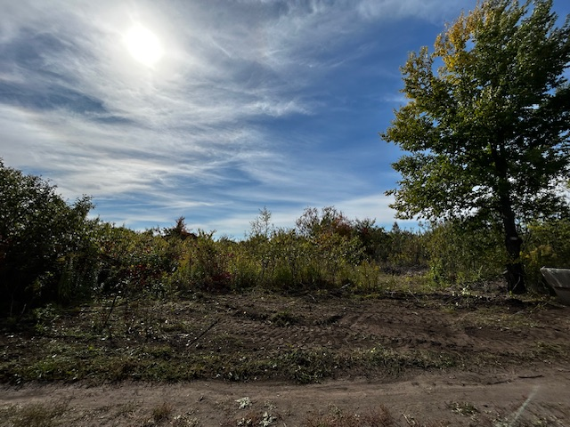 | Не установлен
5 | СНТ «Ягодка», уч. 17 | 17.09.2025 | 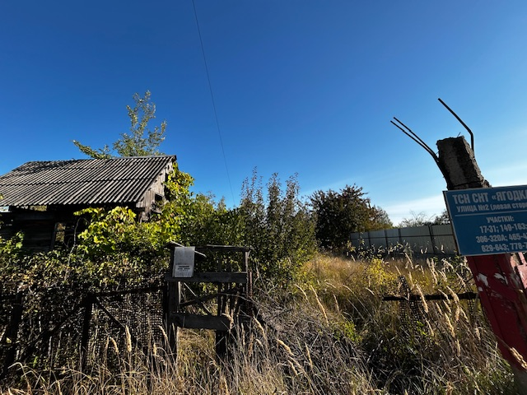  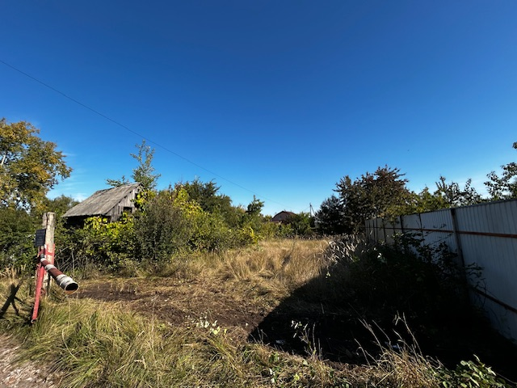 | Не установлен
6 | СНТ «Ягодка», уч. 326 | 17.09.2025 | 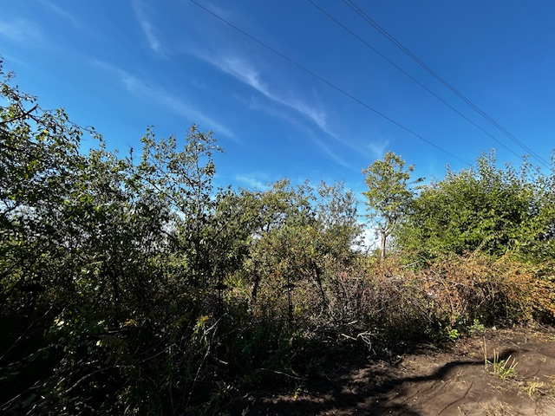  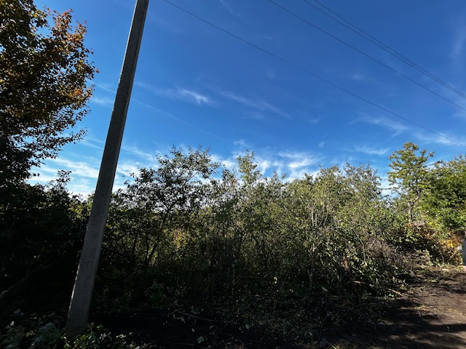 | Не установлен
7 | СНТ «Ягодка», уч. 587 | 17.09.2025 | 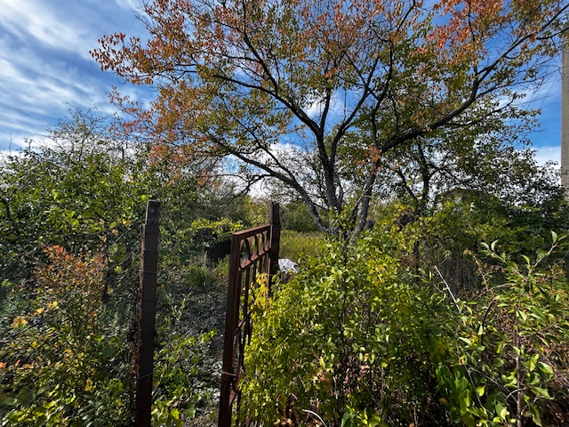 | Не установлен

